Feuerwehrschlüsseldepot (FSD)
Das Feuerwehrschlüsseldepot dient der Feuerwehr, um mittels eines von der Feuerwehr mitgeführten Schlüssels Zufahrt/Zutritt zum Einsatzobjekt zu gelangen. Es existieren folgende Bauformen nach DIN 14 675:

FSD 1
Das FSD 1 ist eine einfach Bauform des Feuerwehr-Schlüsseldepots. Es wird nicht elektronisch überwacht und ist nicht mit in die BMA einbezogen, kann also jederzeit entnommen werden ohne dass dies eine Aktion nach sich zieht oder der Betreiber darüber informiert wird. Aufgrund dieser niedrigen Schutzstufe darf im FSD 1 kein Schlüssel hinterlegt werden der Zutritt zu sensiblen Bereichen ermöglicht (wie beispielsweise der Generalschlüssel eines Objekts). Typische Einsatzbeispiele für FSD 1 sind Schranken, Tore sowie Flure, an die sich weitere, abgeschlossene Nutzungseinheiten (z.B. Wohnungen, Büros) anschließen.

FSD 2
Das FSD 2 entspricht im Wesentlichen dem FSD 3, allerdings gibt es beim FSD 2 keine Schlüssel- bzw. Sabotage-Überwachung und es entspricht daher anders als das FSD 3 nicht den VdS-Richtlinien. Daher wird der Einbau eines FSD 2 vielerorts auch nicht mehr genehmigt. Es darf kein General-, sondern nur Schlüssel mit Einzelschließung eingelegt werden.

FSD 3
Ein FSD 3 dient als Ersatz für eine nicht ständig besetzte Empfangsstelle und ermöglicht der Feuerwehr den Zutritt zu allen Bereichen des Objekts die durch die BMA überwacht werden, oftmals handelt es sich um einen Generalschlüssel der Schließanlage. Aufgrund des Sicherheitsrisikos, welches vom Verlust des eingelagerten Schlüssels ausgeht, wird das FSD 3 durch die BMA auf Vorhandensein des Schlüssels und gegen Sabotage überwacht. Desweiteren werden alle Aktionen protokolliert, beispielsweise auch die rechtmäßige Entnahme des Schlüssels im Alarmfall. Um ein einfaches Auffinden zu ermöglichen, befindet sich in der Nähe des FSD 3 eine Blitzleuchte.
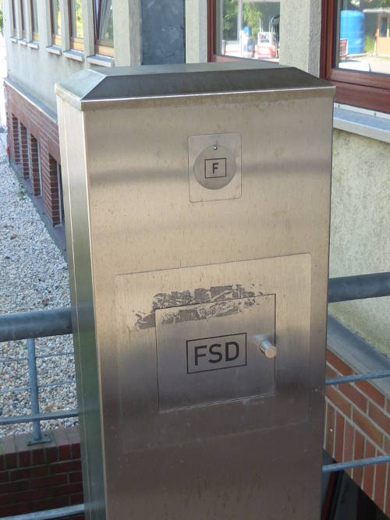Freistehende Säule mit FSD 3 und FSE
Das FSD 3 besteht aus zwei Türen; die äußere Tür wird bei der Auslösung der BMA entriegelt. Die Feuerwehr kann nun mit einem mitgeführten Schlüssel die innere Tür öffnen und den Objektschlüssel entnehmen. Bevor zur Erkundung vorgegangen wird, muss die innere Tür wieder verschlossen und der Schlüssel abgezogen und mitgenommen werden (da sonst die Feuerwehrschließung gestohlen oder andere Manipulationen vorgenommen werden könnten), ebenso die äußere Tür (Verletzungsgefahr bei Unachtsamkeit).
Beim Zurückstecken muss der Schlüssel wieder bis zum Anschlag auf die Sichern-Position gedreht werden und darf sich danach nicht mehr bewegen, da sich ansonsten
- Die äußere Tür nicht verriegeln lässt oder
- zu einem späteren Zeitpunkt Sabotagealarm ausgelöst wird.

Zurückstecken des Schlüssels
Um die Auslösung eines Sabotage-Alarms zu verhindern, sollte bei Schlüsseln die sich waagerecht in der Sichern-Position befinden folgendes beachtet werden:
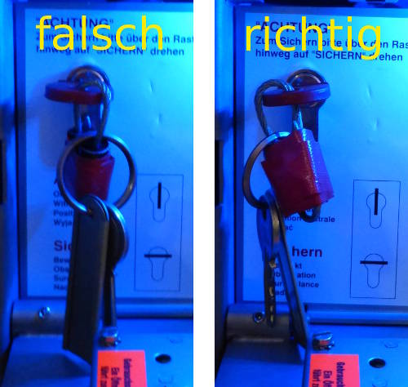FSD 3-Schlüssel zurückstecken
Die weiteren am Schlüsselbund befindlichen Schlüssel und Schlüsselanhänger sollten auf die Seite gelegt werden, auf die der Schlüssel in die Sichern-Position gedreht wird (im bildlichen Beispiel wird der Schlüssel senkrecht eingesteckt und um 90° nach links gedreht). Vorfälle aus der Praxis zeigen, dass sich sonst nach einiger Zeit, beispielsweise aufgrund von Vibrationen durch vorbeifahrende LKWs, der Schlüssel selbsttätig wieder aus der Sichern-Position herausdrehen kann und dann den Sabotage-Alarm auslöst.

Weblinks
- Feuerwehrschlüsseldepot

Quellenangabe
- Hinweise zum Vorgehen bei Auslösen von Brandmeldeanlagen. Landesfeuerwehrschule Baden-Württemberg, Bruchsal 2012.
- B4-Lehrgang 2013 an der Berliner Feuerwehr- und Rettungsdienst-Akademie
- Brandmeldeanlagen (BMA) - Wissenswertes für die Feuerwehrführungskräfte, Kreisfeuerwehrverband Regen
Tracedump:
newBaseSize: 16pt
newBaseSizeInPt: 16

